Tarea 7: Instalación y uso de temas en Eclipse

# **1.Instalar tema de Eclipse**

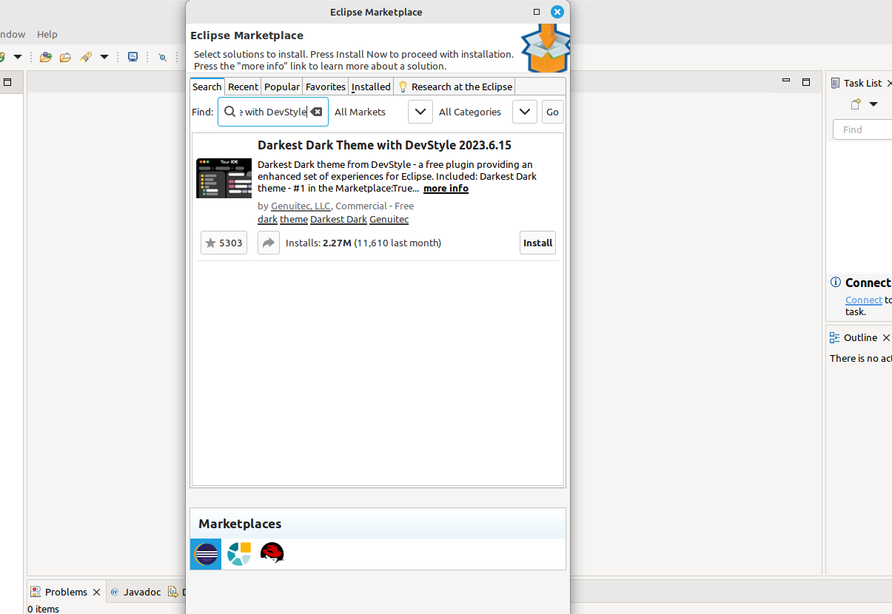

# **2. Cambiar el tema General:**

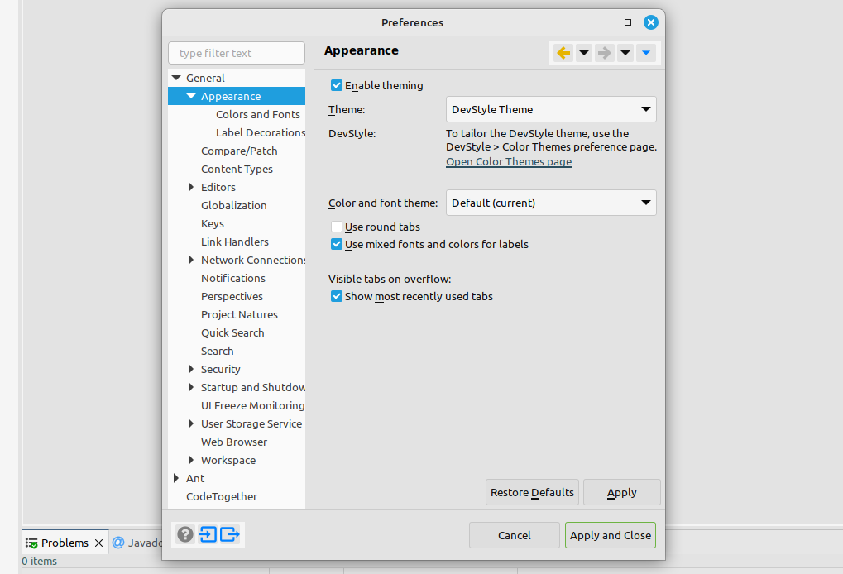

# **3. Cambio de Color**

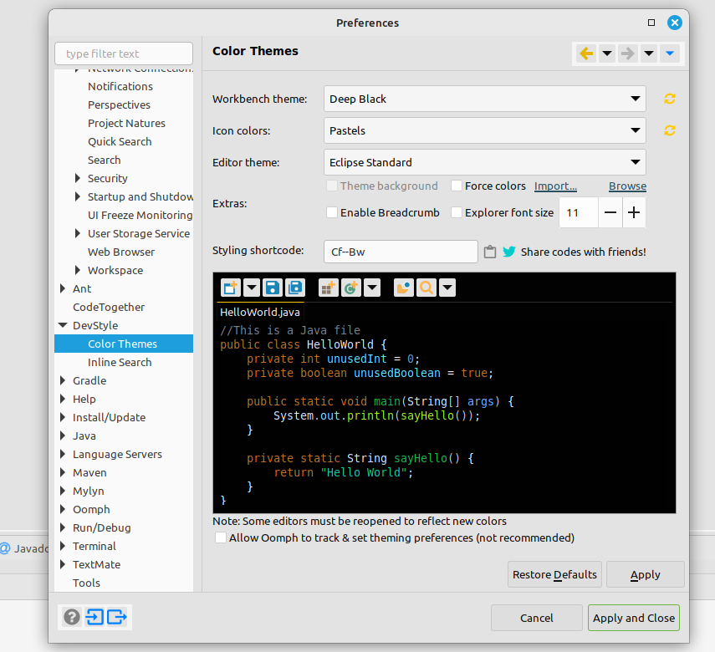

**4. Desinstalación.**

